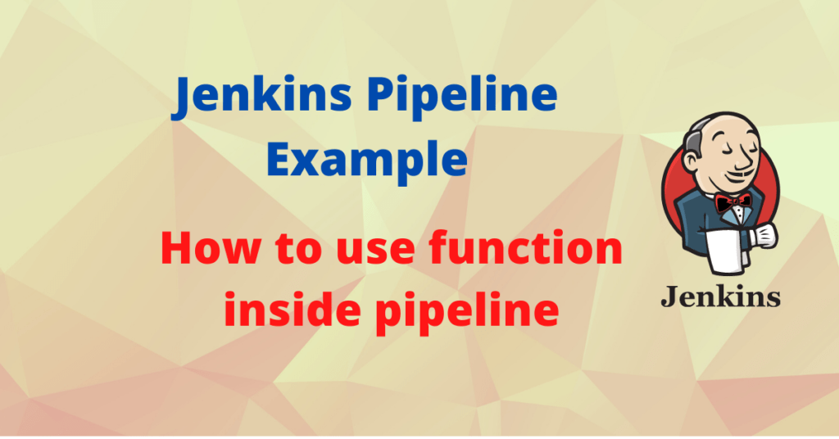

**Jenkins pipeline function example**

Jenkins na lejon te shkruajme dhe te perdorim funksione ne Jenkins Pipeline.

### Jenkins scripted pipeline function

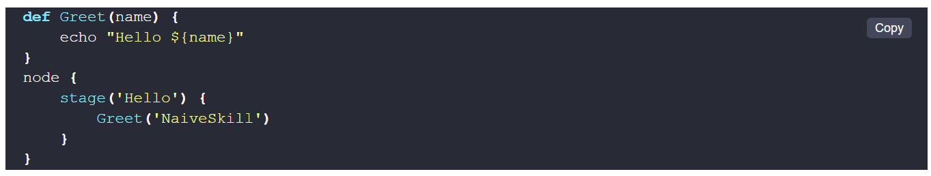

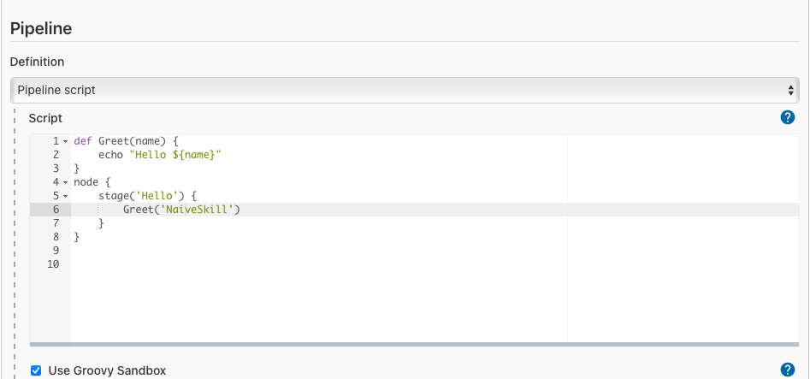

Logs

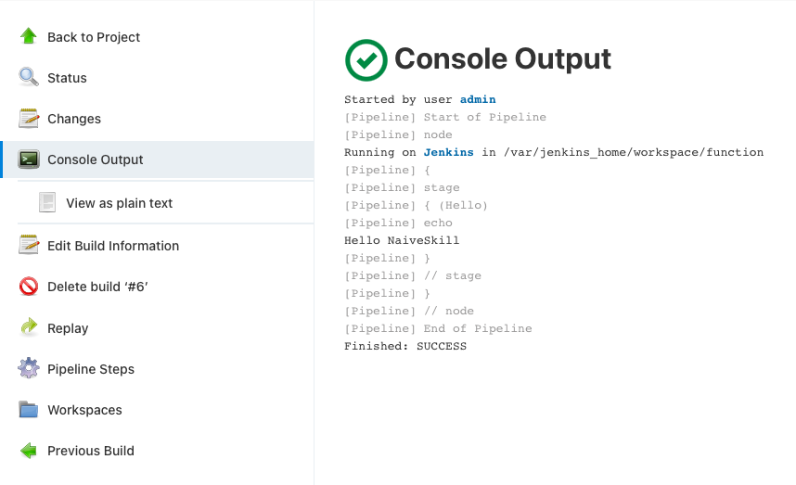

### Jenkins declarative pipeline functions

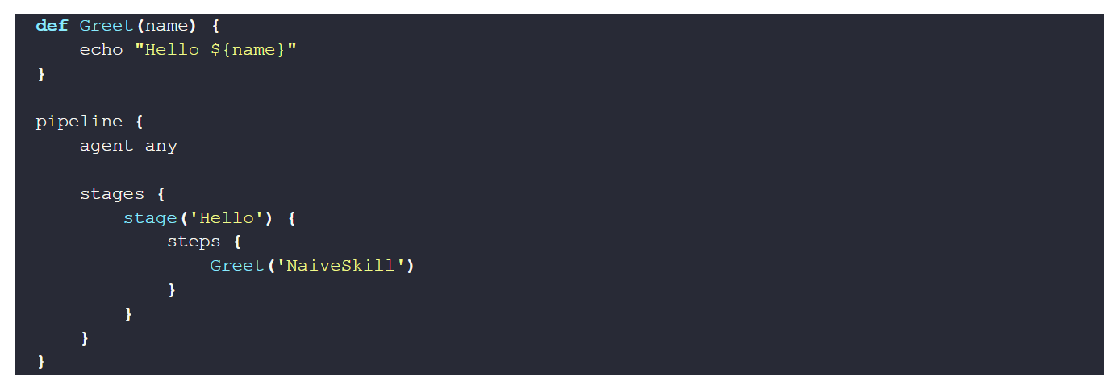

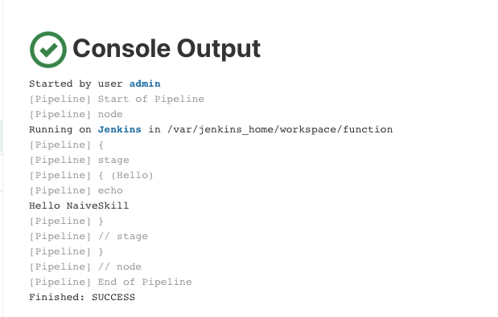

## Jenkins pipeline function return value

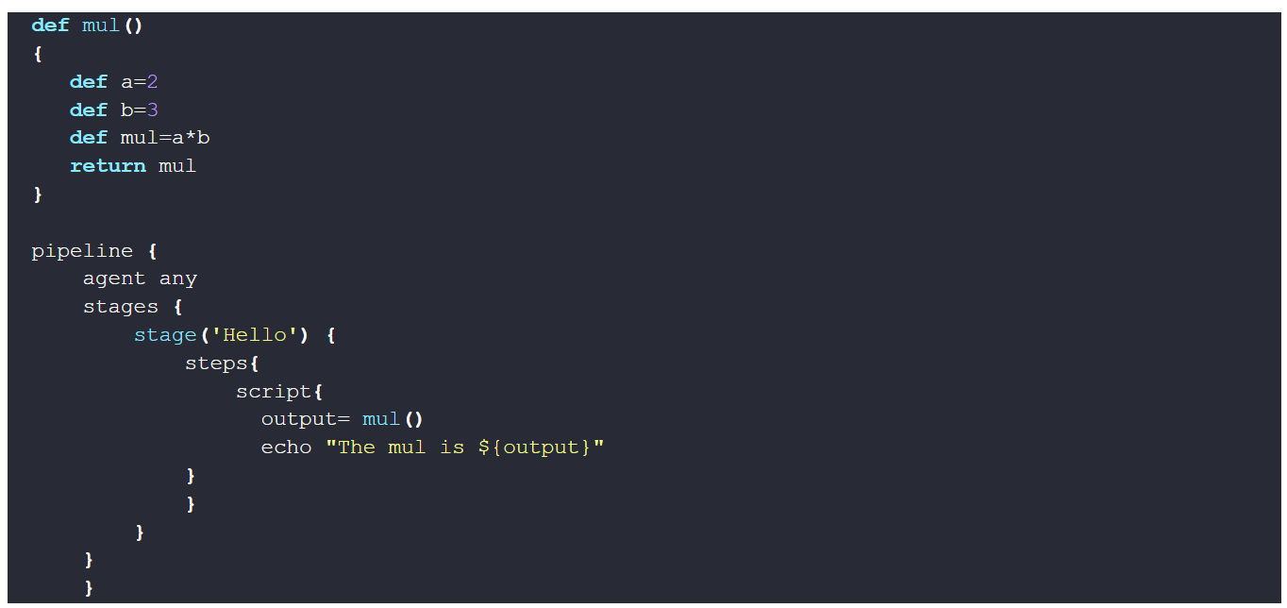  
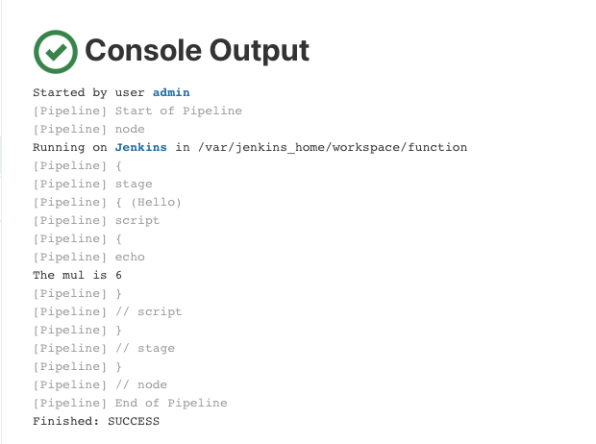

## Jenkins declarative pipeline function with parameter

## Per te perdorur nje funksin me nje parameter veprojme sime poshte.Perdorim bllokun script & bllokun def per te arritur te njejtin rrezutlatat.

## 

## Pipeline me siper permban nje step qe ka nje script dhe percakton nje funksion me emrin myFunction me nje parameter te vetem.Funksioni tregon vlren e parametrit qe kalon ne te.

## Jenkins scripted pipeline function return value

## 

## Save & Build

## LOGS:

## Jenkins scripted pipeline function return value